**ESCUELA NORMAL DE EDUCACIÓN PREESCOLAR DEL ESTADO DE COAHUILA**



**Nombre del estudiante normalista:** Luz Estefania Monsivais Garza

**Grado:** 2 **Sección:** C **Número de Lista:** 13

**Institución de Práctica:** Felipa Valdez de Pepi

**Clave:** 05EJN0188U2 **Zona Escolar:** 104 **Grado en el que realiza su práctica:** 2°C

**Nombre del Profesor(a) Titular:** Diana Karina Zúñiga Ponce

**Total de alumnos:** 35

**Periodo de Práctica:** 14 al 25 de junio

**Cronograma Semanal:** Escribir el nombre de las actividades

|  |  |  |  |  |  |
| --- | --- | --- | --- | --- | --- |
| **HORA** | **LUNES** | **MARTES** | **MIERCOLES** | **JUEVES** | **VIERNES** |
| 01:05 pm | Bienvenida | **Actividad de refuerzo relacionada con exploración y comprensión del mundo natural y social.** |  | **Actividad de refuerzo relacionada con pensamiento matemático** | **Actividad de refuerzo relacionada con pensamiento matemático** |
| 01:10 pm | Se les propone a los niños, empezar con una pausa activa. |  |
| 01:15 pm | Despues, se les hace la pregunta inicial ¿Qué es el miedo? |  |
| 01:20 pm | Se presenta el video “Mon el Dragon descubre el miedo” |  |
| 01:25 pm | Aplicación de la actividad |  |
| 01:30 pm | Cierre y explicación de la actividad final |  |
| 01:35 | Despedida |  |

Las actividades de refuerzo se encuentran al final de la planeación.

|  |  |  |
| --- | --- | --- |
| **Área de Desarrollo**   * Socioemocional | Organizador Curricular 1 | Aprendizaje esperado |
| Autorregulación | Reconoce y nombra situaciones que le generan alegría, seguridad, tristeza, miedo o enojo, y expresa lo que siente. |
| Organizador Curricular 2 |
| Expresión de las emociones |
|  |

|  |  |  |  |  |
| --- | --- | --- | --- | --- |
| **Actividad/consignas** | **Aprendizaje esperado** | **Organización** | **Recursos** | **Día/tiempo** |
| Se da la bienvenida |  | Grupal | Plataforma Zoom | 5 minutos |
| Se les pone a los niños el video “El animalito me dice que le haga asi” | Plataforma Zoom  Video pausa activa:  **https://youtu.be/NCBTXm8i_9Y** | 5 minutos |
| **Inicio:**  Se les pregunta a los niños sobre ¿Qué es el miedo?  ¿Ustedes han sentido miedo alguna vez?  Se procurara ir generando demás preguntas según la participación del niño durante la platica.  Se les pone el video de “Mon el dragón descubre el miedo” | Presentación de power point  Plataforma de Zoom  **https://youtu.be/A8VYxvKoeGA** | 5 minutos |
| **Desarrollo:**  Realizamos una retroalimentación de lo que paso el dragón en el cuento y de como reaccionaba ante sus miedos. | Presentación de power point  Plataforma de Zoom | 5 minutos |
| Se presenta en power point el dibujo del Mon el dragón y además, varias imágenes relacionadas con el miedo y otras emociones y el niño deberá de relacionarlas con cómo se sentía el dragón en el cuento que previamente se vio. | Presentación de power point  Plataforma de Zoom | 5 minutos |
| **Cierre**  Explicación de la tarea “Yo soy Mon”  Que se trata de que el niño deberá hacer el dibujo del dragón (se les enviara una plantilla).  El dragón lo deberán de decorar como más les guste, al terminar, deberán de escribir con ayuda de alguien la siguiente frase “Yo soy como Mon, yo no tengo miedo”.  Y lo pondrán en algún lado de su recamara para tenerlo presente cuando tengan miedo. | Presentación de power point  Plataforma de Zoom  Dibujo del volcán | 5 minutos |
| **Despedida** |  | 5 minutos |

|  |
| --- |
| **Observaciones:** |

**___________________________ ________________________**

**Firma del estudiante normalista Firma del profesor titular**

**_____________________________**

**Firma del docente de la normal**

**Trayecto formativo de Práctica profesional**

**Act. #1 de refuerzo** Experimenta con objetos y materiales para poner a prueba ideas y supuestos.

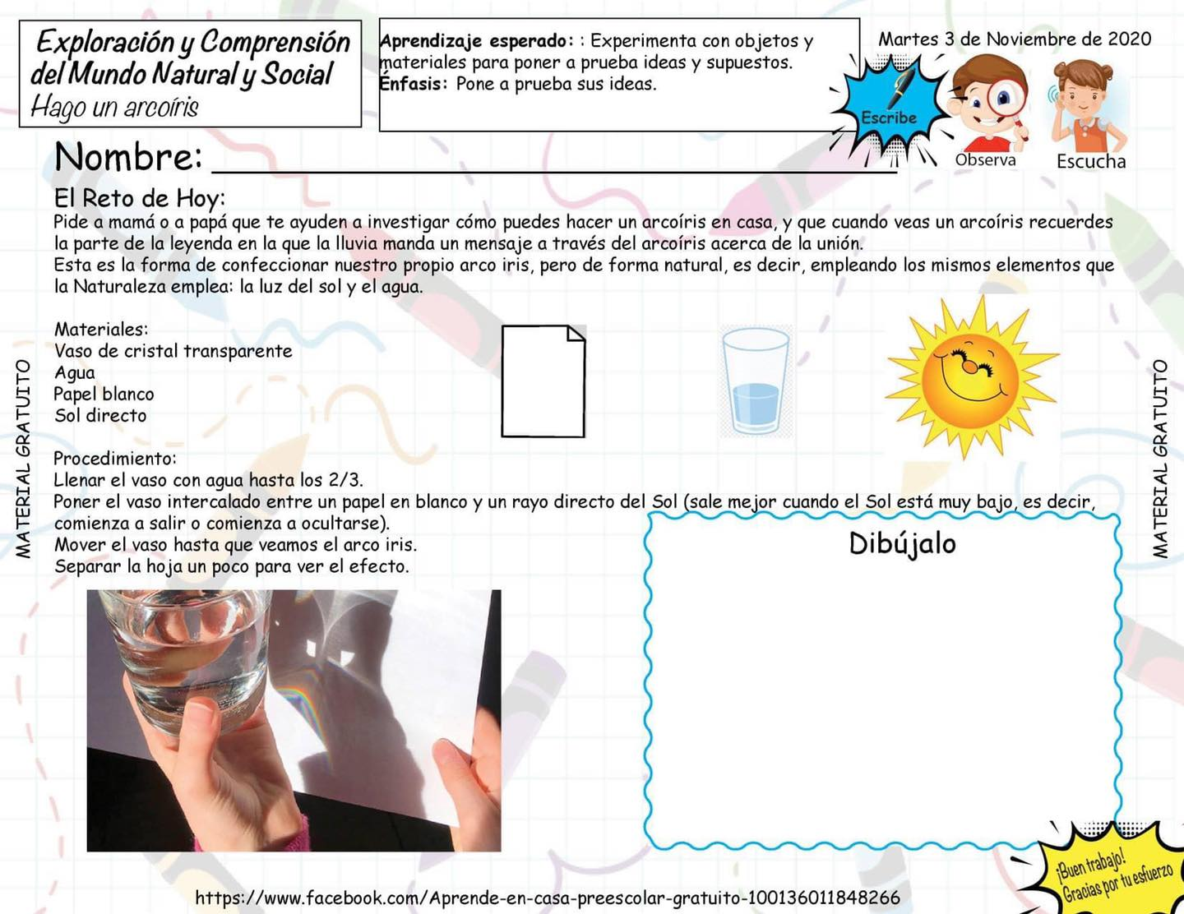

**Act. #2 de refuerzo** Identifica algunas relaciones de equivalencia entre monedas de $1, $2, $5 y $10 en situaciones reales o ficticias de compra y venta

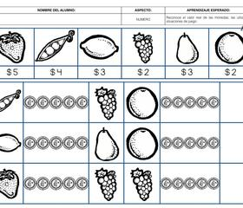

**Act. #3 de refuerzo** Resuelve problemas a través del conteo y con acciones sobre las colecciones.

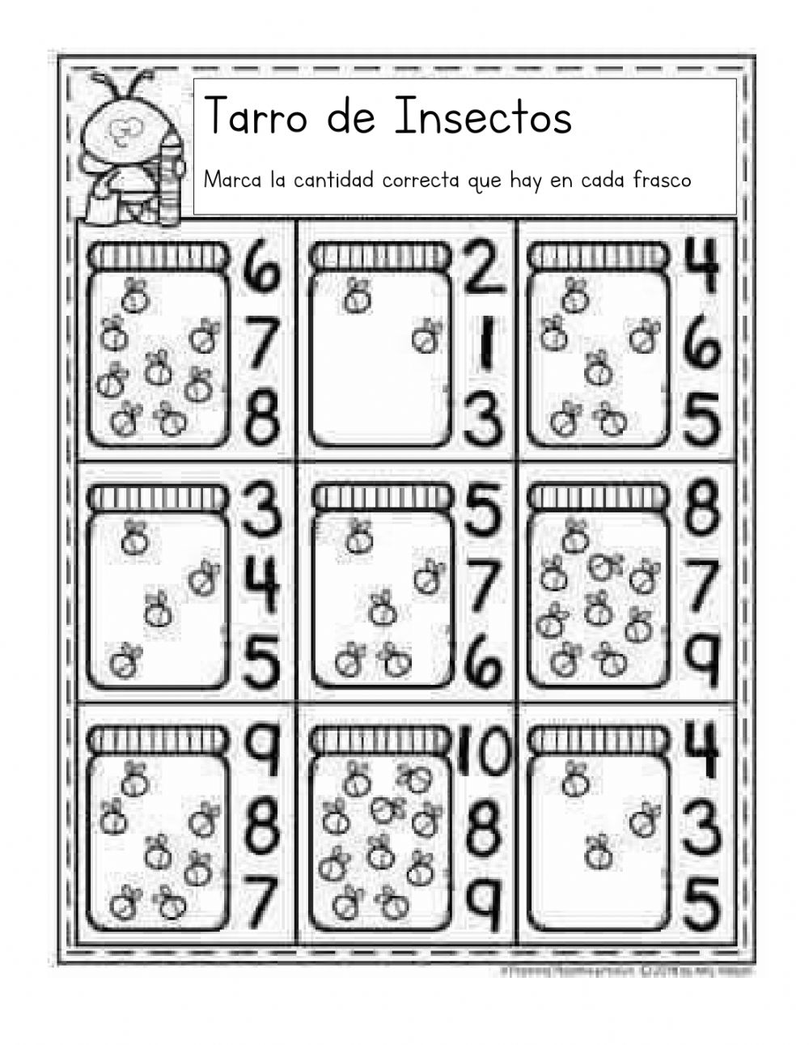

LISTA DE COTEJO PARA EVALUAR LA SECUENCIA DIDÁCTICA

**Secuencia didáctica**

|  |  |  |  |
| --- | --- | --- | --- |
| **INDICADOR** | **SI** | **NO** | **OBSERVACIONES** |
| Se mencionan los datos de identificación |  |  |  |
| Se mencionan los 3 momentos: el inicio, desarrollo y cierre |  |  |  |
| Describe las actividades |  |  |  |
| Incluye la organización |  |  |  |
| Especifica las consignas |  |  |  |
| La redacción está en presente |  |  |  |
| La redacción inicia con un verbo |  |  |  |
| En el momento del cierre incluye los instrumentos de evaluación que utilizará |  |  |  |
| Especifica los recursos a utilizar |  |  |  |
| Especifica el día que se realizará la actividad |  |  |  |
| Menciona el aprendizaje esperado |  |  |  |
| Tiene relación la actividad con el aprendizaje esperado |  |  |  |

|  |  |  |  |
| --- | --- | --- | --- |
| **INDICADOR** | **SI** | **NO** | **OBSERVACIONES** |
| Existe congruencia en la actividad y el aprendizaje esperado |  |  |  |
| Existe congruencia la actividad con el nivel conceptual de grado |  |  |  |
| Se identifica la estrategia de enseñanza |  |  |  |
| Incluye un apartado de adecuaciones curriculares |  |  | No aplica |
| Incluye un apartado de observaciones |  |  |  |

|  |
| --- |
| **Adecuaciones Curriculares:**  **NO APLICA** |

|  |
| --- |
| **Observaciones:** |

**___________________________ ________________________**

**Firma del estudiante normalista Firma del profesor titular**

**_____________________________**

**Firma del docente de la normal**

**Trayecto formativo de Práctica profesional**